9.20数据分析如下：
时长（分） | A302采样点 | 平均每分采样点 | test100采样点 | 平均每分采样点
27 | 79 | 2.9 | 149 | 5.5
31 | 179 | 5.8 | 118 | 3.8
23 | 124 | 5.4 | 140 | 6.1
25 | 138 | 5.5 | 150 | 6
26 | 43 | 1.7 | 160 | 6.2
28 | 161 | 6 | 163 | 5.8
26 | 152 | 5.8 | 136 | 5.2
22 | 121 | 5.5 | 123 | 5.6
19 | 54 | 2.8 | 81 | 4.3
- 理论上是每隔6s一个采样点，但是我标红的几组数据都是每分钟少于5个采样点的。说明数据丢失很严重，特别是A302这顶帽子效果特别差。
- 数据跳变严重，毫无规律可言。以test100这顶帽子的数据为例。
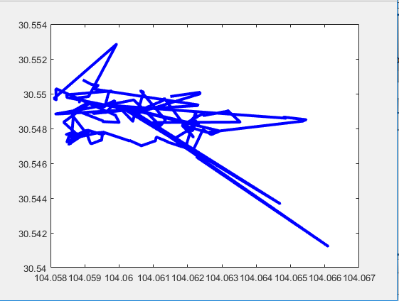
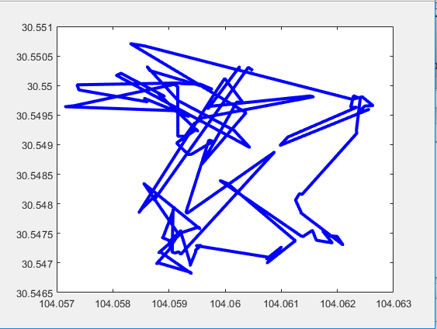
而真实的路径是下图中黑线标注的轨迹。
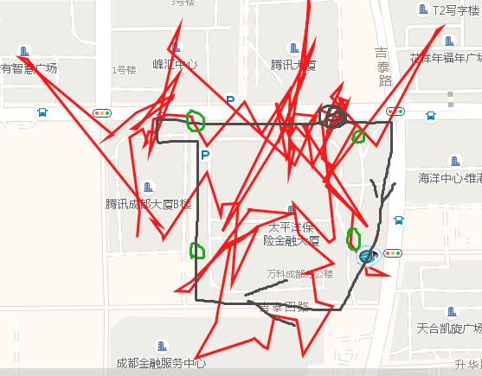
9.21数据分析如下：
时长（分） | A301采样点 | 平均每分采样点 | A302采样点 | 平均每分采样点
20 | 112 | 5.6 | 125 | 6.3
16 | 7 | N/A | 72 | 4.5
16 | 78 | 4.9 | 46 | 2.9
24 | 123 | 5.1 | N/A | N/A
19 | 48 | 2.5 | N/A | N/A
- 有效数据太少。
- 每分钟大于5个采样点的数据太少。
- 数据不正常跳变。
下图是A301的一组数据。
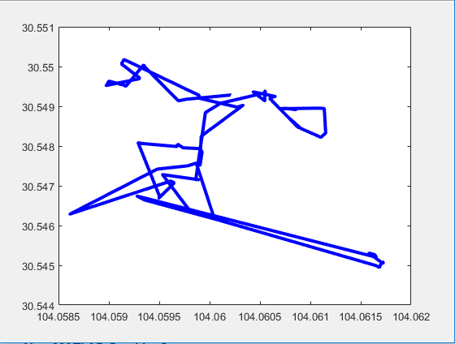
对于这两天的数据做如下总结：
- 数据量太少难以做出效果好的平滑曲线。
- 数据量少兼有跳变严重，则大量采样点会被算法判别为噪点或者错误数据，导致最后没有数据来做曲线。
- 所有数据跳变毫无规律，算法难以做自适应参数曲线，只能实验大量数据，最后设定一个折中的固定参数值。
9.25数据分析如下：
时长（分） | test100采样点 | 平均每分采样点 | A302采样点 | 平均每分采样点
23 | N/A | N/A | 577 | 24.2
20 | 548 | 27.4 | 237 | 11.9
49 | 1650 | 33.7 | 911 | 18.6
21 | 687 | 32.7 | 621 | 29.6
21 | 964 | 45.9 | 587 | 28
20 | 654 | 32.7 | 527 | 26.4
19 | 840 | 44.2 | 663 | 34.9
20 | N/A | N/A | 298 | 14.9
9.25的数据设置为每秒获取一次GPS信号，理论上每分钟可以得到60个坐标点，但实际上大量的数据是小于30个点每分钟，上表标红。特别是A302几乎都是小于每分钟30个点。
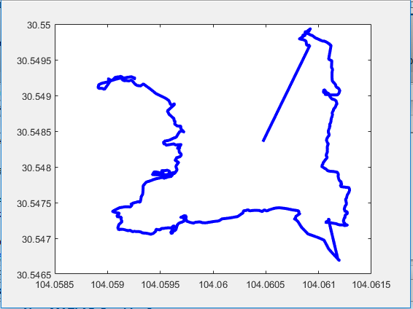
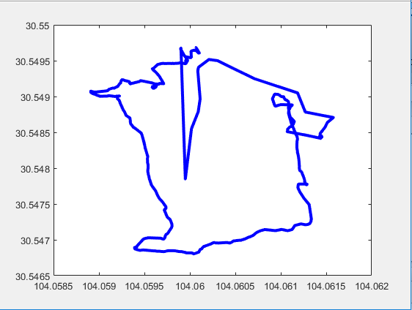
通过对比9.25与之前的数据，发现一个奇怪的现象：
尽管每秒采集的数据也是存在跳变，但是并没有6s采集的数据跳变剧烈。下面是test100的6s版本和1s版本的对比。
下面我分别用手机软件keep和咕咚记录了一下行走的GPS轨迹。
下图是用keep软件记录了从太平洋大厦和腾讯B座外围的行走轨迹。
可以看到轨迹也是有飘移偏差的，但大体的轨迹还是可以接受的。
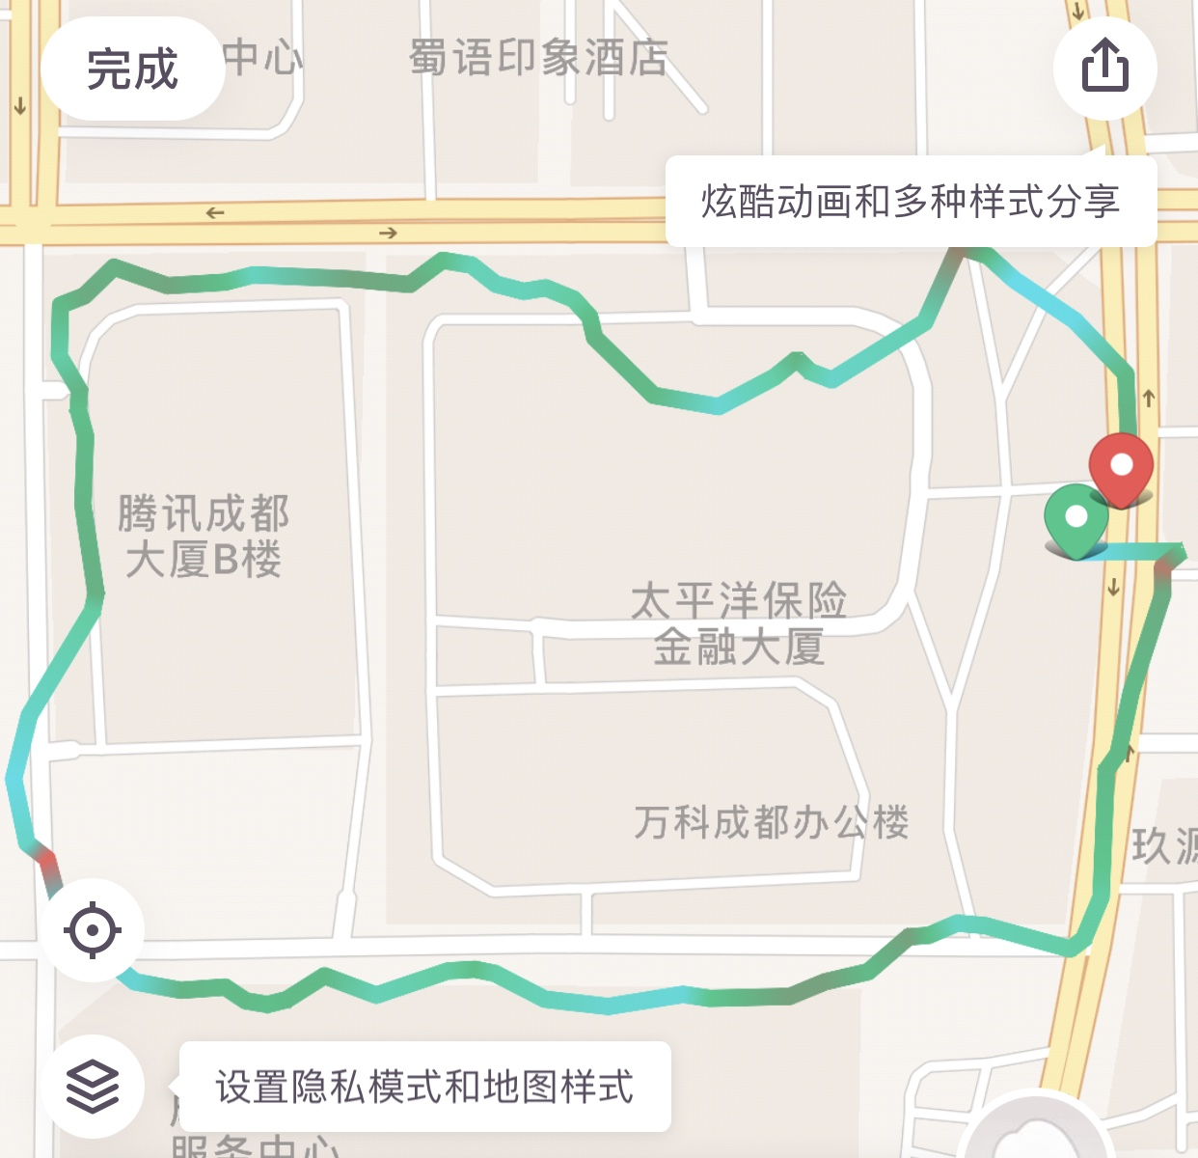
下图是用keep软件记录了从太平洋大厦内围的GPS轨迹。可以看到，小范围的偏差还是比较严重的，但是轨迹不存在来回剧烈跳变。
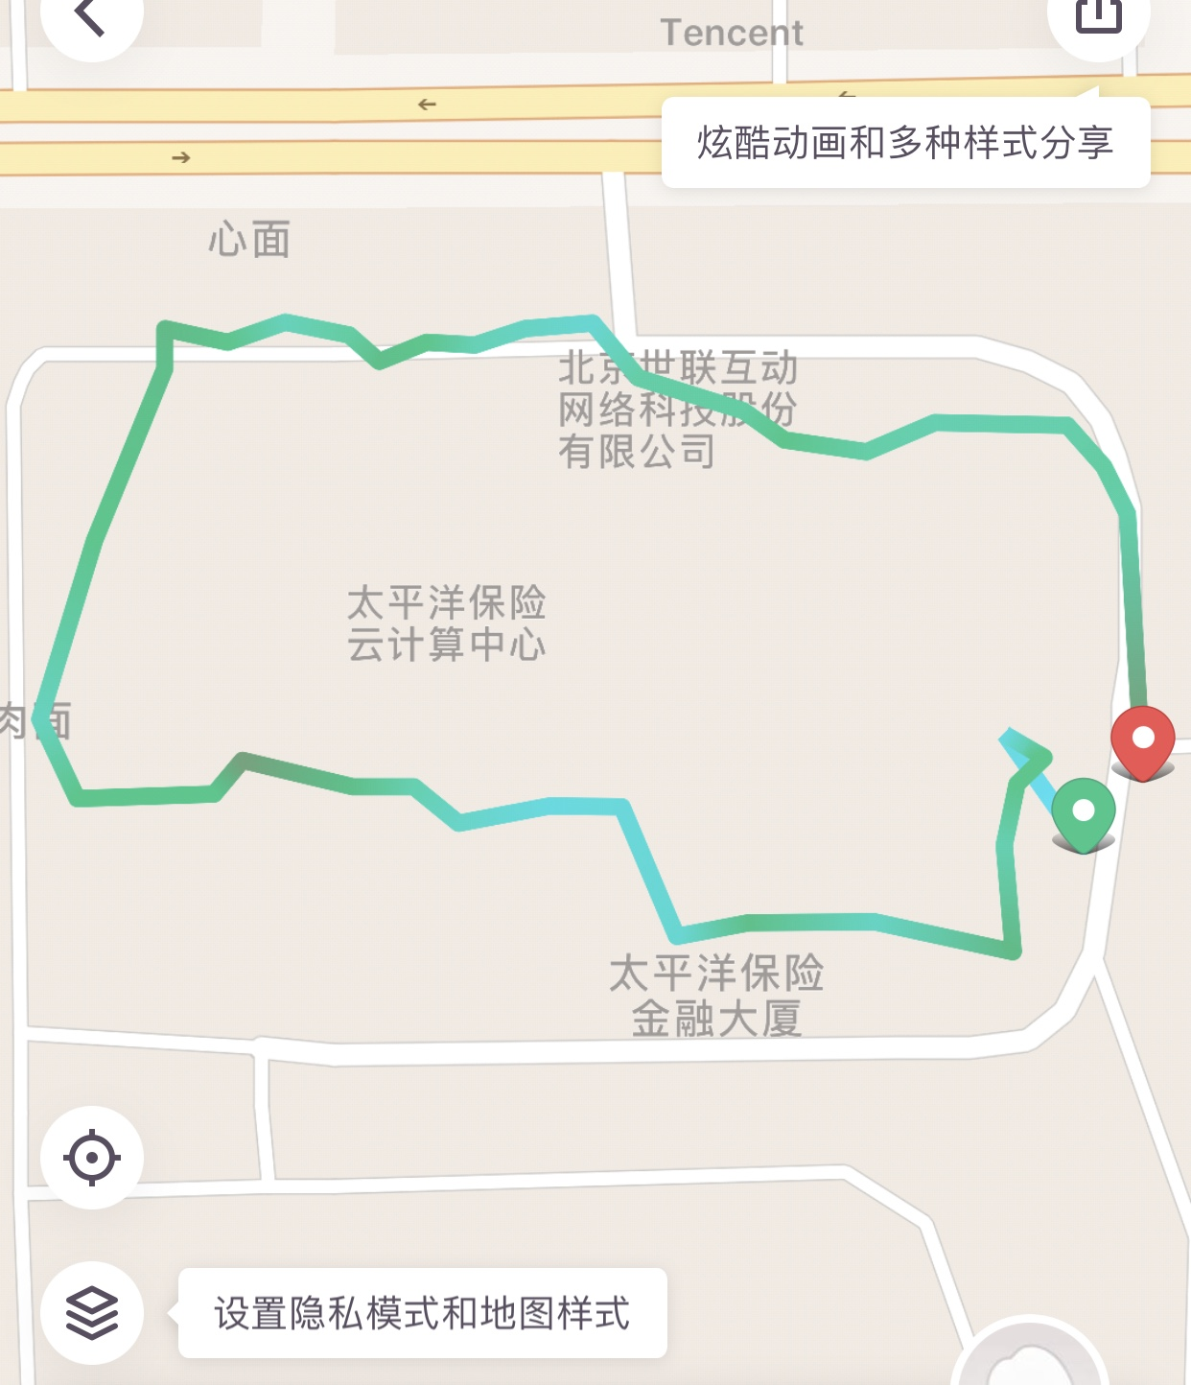
下图是用咕咚软件记录了从太平洋大厦内围的GPS轨迹。和keep类似，小范围的偏差还是比较严重的，但是轨迹不存在来回剧烈跳变。
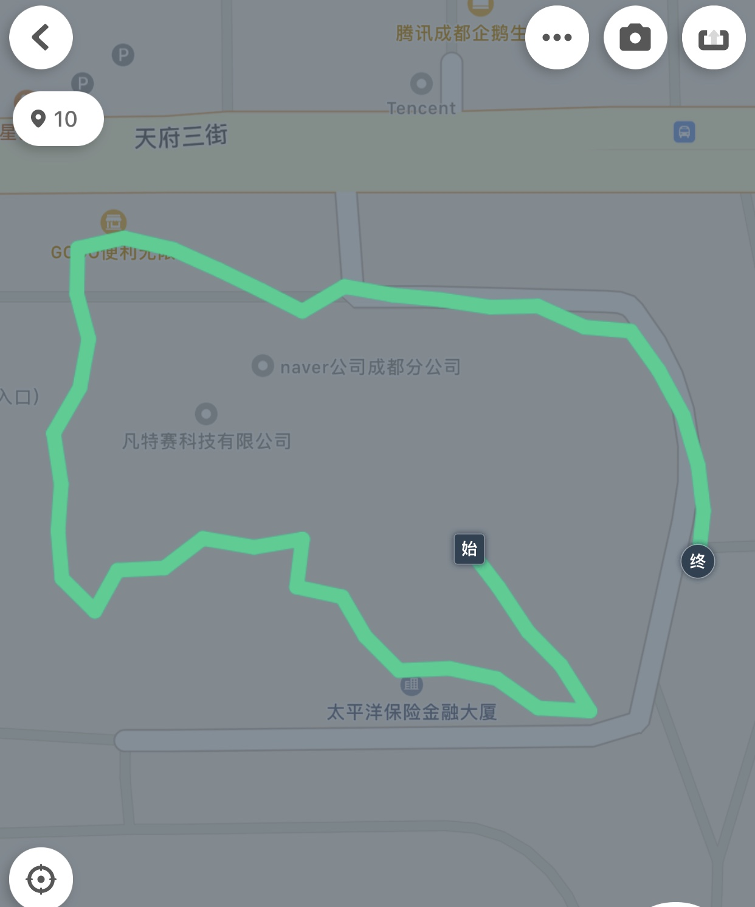
Keep软件是接近实时的绘制轨迹，而咕咚软件是运动结束后绘制轨迹。
通过观察两个软件在运动过程中的GPS定位点，发现GPS信号无法避免出现跳变和偏移。但是都不存在来回的剧烈跳变，在某一时刻跳变到某个点位后，会沿着这个点位继续保持前进一段距离。这是由于当前环境变化，用于解算GPS的卫星转换，和理论上是相符的。但我们的GPS，特别是设置采样6s以上的版本，信号是来回剧烈跳变的，这样的数据显然是不正常的，和理论不符。
9.26的数据主要看一下静态飘移。下面是test100 1s上传（蓝色）和6s（红色）上传的对比。
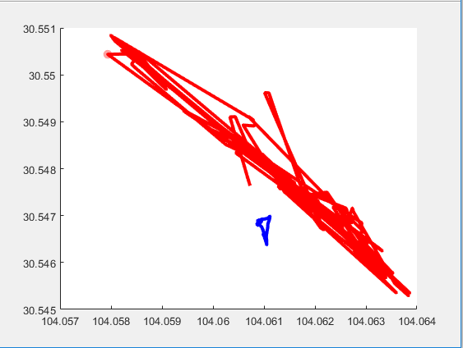
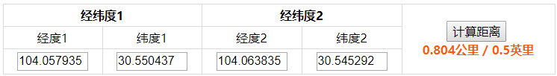
6s上传的版本静态飘移最大达到800米！！！
这里整理了一下移动设备常用的三种定位方法各自适用的场景及优缺点。
定位方法 | 适用场景 | 精度 | 优点 | 缺点
GPS | 室外 | 一般情况下10米内，高楼边和高架下面100米内 | 1.能够全球定位；  2.可提供全球统一的三维地心坐标；  3.适应性强。 | 1. 冷启动时间长；  2.受到天空卫星状态的影响；  3.室内无法定位。
基站定位 | 能够接收基站信号的范围内 | 定位精度一般在50-2000米 | 1.方便，能接收基站信号的地方即可定位；  2. 不受天气，高楼，位置的影响。 | 1. 定位精度不如GPS；  2. 使用范围窄，必须在基站覆盖范围内。
WiFi定位 | 覆盖WiFi的地方 | 几米到几十米均可能，取决于部署密度。 | 1.定位精度高；  2.定位速度快；  3.不用连接周围WiFi也可获取其MAC地址。 | 1.必须有WiFi；  2.设备必须处于联网状态。

